Nastanek in oblikovanje Alp (slikovno gradivo) ki vam pomaga pri razumevanju snovi prejšnjih ur.
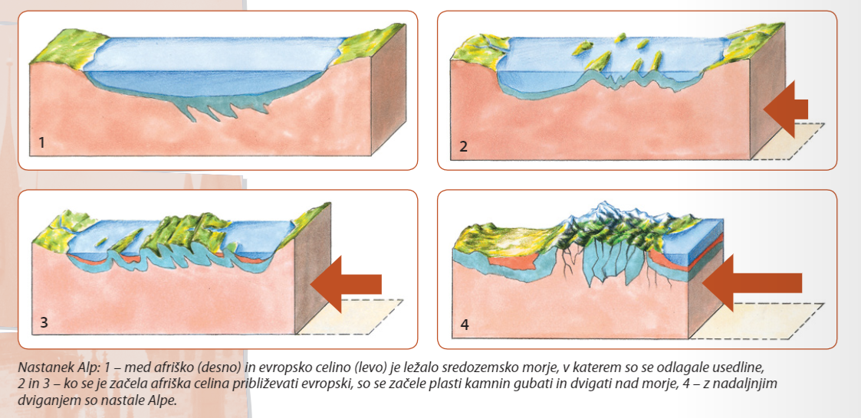
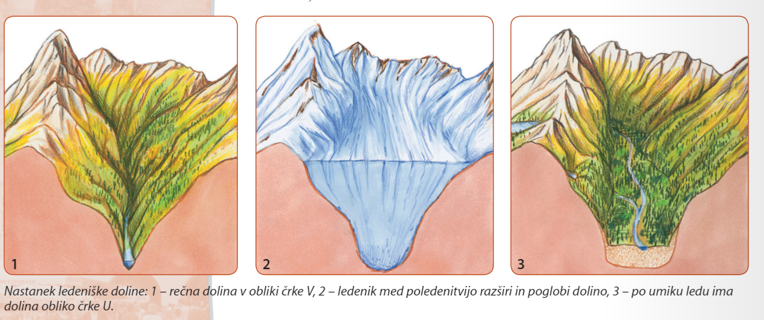
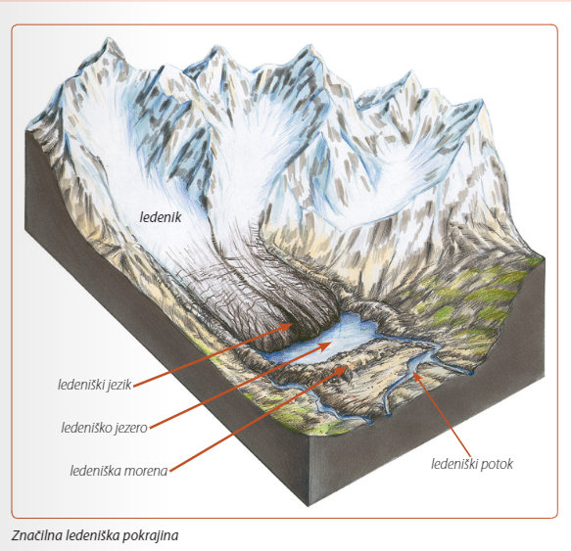

Pri delu in obravnave nove snovi si pomagajte z učbenikom in zemljevidom na strani 28-29. Novo snov si lahko natisnete ali prepišete v zvezek. Slikovno gradivo vam je mišljeno le v oporo, da si lahko lažje predstavljate obravnavano snov. Ko se bo pouk normalno nazaj pričel, mi boste pokazali zvezke, da vidim če imate vso snov zapisano.
Evropska sredogorja
- Evropska sredogorja
Sredogorja so s kotlinami, stara zelo uravnana gorstva, ki so se ob gubanju Alp razlomila (nekateri deli so se dvignili (grude), drugi pa spustili (kotline). Zato jih lahko imenujemo tudi grudasta gorstva. Nekje so ti prelomi tako veliki, da lahko govorimo tektonskem jarku. Evropska sredogorja so za razliko od Alp, lažje prehodna, torej najdemo tu veliko prometnih povezav in gosto prometno omrežje.
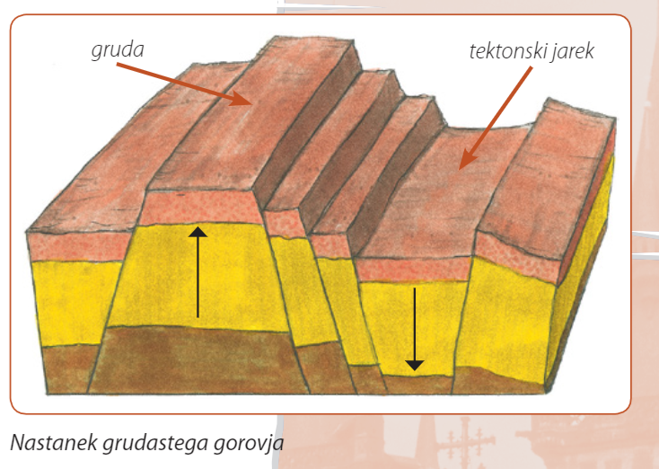
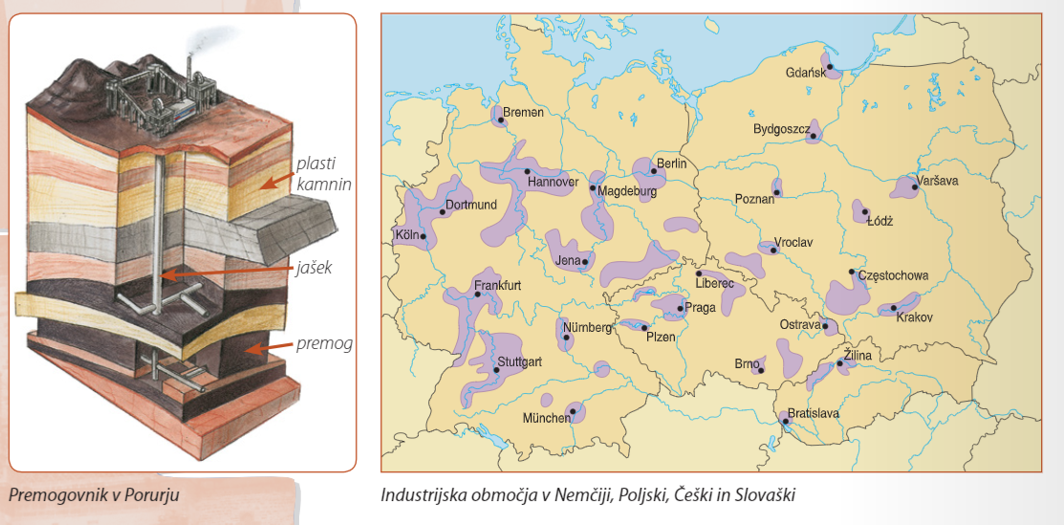
Ker gre za stara gorstva, so tudi rudninsko bogata in tu se je že v preteklosti razvila močna industrija, predvsem železarska, saj poleg rud najdemo tu tudi velika nahajališča premoga. Največja industrijska območja so Porurje in Posarje v Nemčiji ter Šlezija na Poljskem.
Industrijski razvoj se je stopnjeval po prvi, še bolj po drugi svetovni vojni. Tedaj se je Evropa delila na Zahodni in Vzhodni del, kjer je vzhod čedalje bolj zaostajal v industrijskem smislu. Tako je industrija na vzhodu tudi bolj obremenjevala okolje. Zaradi tega se je pojavil tudi kisli dež (prevelike količini žveplovega dioksida).
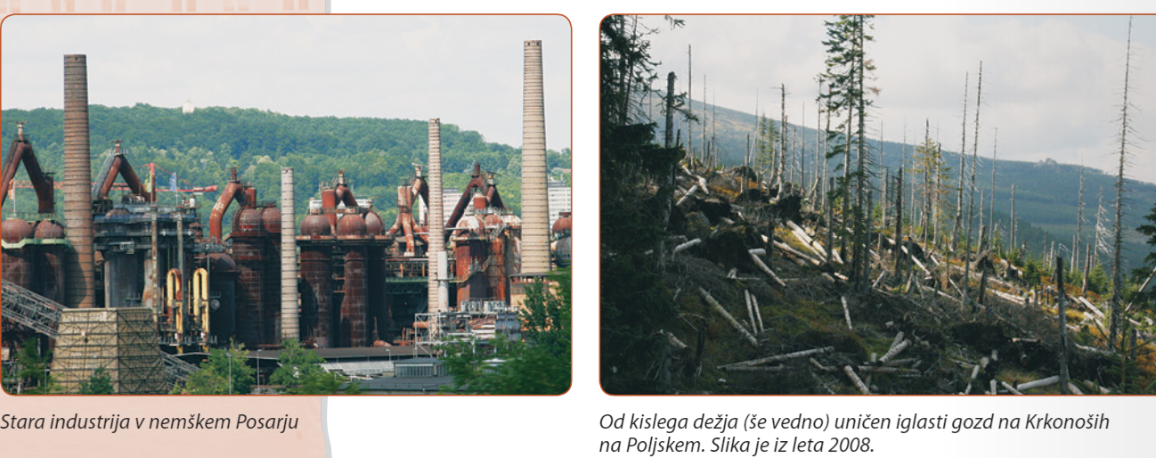
Zaradi posledic kislega dežja so se vodilni v državah začeli v 70-ih letih pogovarjati o trajnostnem razvoju. To je razvoj, ki upošteva omejeno zmogljivost okolja in narave ter da ne bi ogrozili naravnih virov in okolja za nadaljnje generacije. Zato so v Nemčiji začeli zapirati nekatere rudnike, saj so bili stroški obratovanja preveliki in preveč so onesnaževali okolje. Vedno manj ljudi je bilo zaposlenih v navadni industriji in vse več jih je zaposlitev našlo v storitvenih dejavnosti. Danes se tu industrija spreminja v industrijo visoke tehnologije in družbo imenujemo postindustrijska ali informacijska družba.
V tem delu Evrope najdemo tudi reko Ren, ki je izrednega pomena za gospodarstvo. V njenem izlivu, se nahaja pristanišče Rotterdam, a reka Ren je s številni prekopi povezana vse do Črnega morja in tvori pomembno trgovsko pot.

